МИНИСТЕРСТВО НАУКИ И ВЫСШЕГО ОБРАЗОВАНИЯ РОССИЙСКОЙ ФЕДЕРАЦИИ
ВЛАДИВОСТОКСКИЙ ГОСУДАРСТВЕННЫЙ УНИВЕРСИТЕТ
Институт международного БИЗНЕСА, ЭКОНОМИКИ И УПРАВЛЕНИЯ
КАФЕДРА ЭКОНОМИКИ И УПРАВЛЕНИЯ

ОТЧЕТ
по учебной ознакомительной практике
ООО «ФЛОТ-СЕРВИС»

Студент
группы БЭУ-24-МБ1 | ___________ | А. Д. Выхристюк
Руководитель  канд. экон. наук, ст. преподаватель | ___________ | В. А. Белоглазова
Руководитель от предприятия  Генеральный директор | ___________ | Д. С. Выхристюк
Нормоконтролер  канд. экон. наук, ст. преподаватель | ___________ | В. А. Белоглазова

Владивосток 2026
МИНИСТЕРСТВО НАУКИ И ВЫСШЕГО ОБРАЗОВАНИЯ российской федерации
ФЕДЕРАЛЬНОЕ ГОСУДАРСТВЕННОЕ БЮДЖЕТНОЕ ОБРАЗОВАТЕЛЬНОЕ УЧРЕЖДЕНИЕ ВЫСШЕГО ОБРАЗОВАНИЯ
«ВЛАДИВОСТОКСКИЙ ГОСУДАРСТВЕННЫЙ УНИВЕРСИТЕТ»
КАФЕДРА ЭКОНОМИКИ И УПРАВЛЕНИЯ

ЗАДАНИЕ
на учебную ознакомительную практику
Студент: Выхристюк Алина Дмитриевна
Группы: БЭУ-24-МБ1
Срок сдачи отчета: 18.07.2026
Содержание отчета:
1. Цель учебной ознакомительной практики - получение студентами первичных профессиональных умений и навыков по сбору, анализу и обработке данных, необходимых для решения профессиональных задач на основе типовых методик и действующей нормативно-правовой базы.
2. Задачи практики:
- получение практических навыков поиска информации о деятельности организации в СПС; - ознакомление с различными аспектами деятельности предприятия (организации) базы практики: направлениями и видами хозяйственной деятельности, организационной структурой, системой налогообложения, основными показателями хозяйственной деятельности, и др.
- развитие навыков сбора данных для проведения расчетов экономических показателей деятельности предприятий(организаций);
- развитие навыков расчета и анализа современной системы показателей, характеризующих деятельность хозяйствующего субъекта; - развитие умений интерпретировать основные экономические показатели на микро и макроуровне.
3. Отчет по учебной ознакомительной практике должен содержать следующие разделы:
Введение. Определить цель и задачи практики, основные методы, необходимые для их достижения.
Раздел 1. Особенности деятельности, производственно-экономическая характеристика исследуемого предприятия (организации), анализ основных экономических показателей его деятельности (ОПК-2).
Раздел 2. Социально-экономический анализ отрасли (вида экономической деятельности) исследуемой организации (ОПК-3).
Заключение. Список использованных источников (не менее 15-ти позиций, не старше 5 лет).
4. К защите представить – Отчет, выполненный в письменной форме в соответствии с
Требованиями к оформлению текстовой части выпускных квалификационных работ, курсовых работ (проектов), рефератов, контрольных работ, отчетов по практикам, лабораторным работам (СК-СТО-ТР-04-1.005–2015).
К отчету прилагаются рабочий план-график, характеристика от предприятия, заверенная руководителем практики от предприятия и печатью организации.

Руководитель практики:
Канд.экон.наук, ст.преподаватель
кафедры экономики и управления _____________ Белоглазова В. А.
Задание получила: ______________Выхристюк А. Д.
Задание согласовано:
Руководитель практики от профильной организации
Генеральный директор _____________ Выхристюк Д. С
РАБОЧИЙ ГРАФИК (ПЛАН) ПРОВЕДЕНИЯ
учебной ознакомительной практики

Студент – Выхристюк Алина Дмитриевна
Кафедра – экономики и управления гр. БЭУ-24-МБ1
Руководитель практики Белоглазова Виктория Александровна
Инструктаж по ознакомлению с требованиями охраны труда, техники безопасности, пожарной безопасности прошел
__________________________Выхристюк Дмитрий Сергеевич
(подпись уполномоченного лица, МП)

С правилами трудового распорядка ознакомлен _________ Выхристюк Алина Дмитриевна
(подпись обучающегося)
Этапы практики | Виды работы | Срок выполнения | Отметка руководителя о выполнении
1. Подготовительный | - Организационное собрание  - Инструктаж по технике | 15.06.2026
2. Исследовательский  (составляется в  соответствии с  заданием) | - Особенности деятельности производственно-экономическая характеристика исследуемого предприятия, анализ основных экономических показателей его деятельности (ОПК-2);  - Социально-экономический анализ отрасли (вида экономической деятельности) исследуемой организации (ОПК-3). | 15.06.2026 - 18.07.2026
3. Заключительный | Подготовка и сдача отчета | 10.07.2026- 18.07.2026

Руководитель практики от кафедры
Канд.экон.наук, ст.преподаватель
кафедры экономики и управления ___________В. А. Белоглазова

Руководитель практики от организации
Генеральный директор ___________Д. С Выхристюк

Отзыв-характеристика
На студента 2 курса группы БЭУ-24-МБ1 направления Экономика. Международный бизнес кафедры экономики и управления ФГБОУ ВО ВВГУ
Выхристюк Алина Дмитриевна с 15 июня 2026 года по 18 июля 2026 года прошла учебно-ознакомительную практику по получению первичных профессиональных умений и навыков в ООО «ФЛОТ-СЕРВИС», по адресу: г. Находка, ул. Липовая, д. 5А, кв. 1А.
В период практики были изучены организационная структура предприятия, основные направления и виды хозяйственной деятельности, система налогообложения и ключевые экономические показатели деятельности организации. В рамках своих должностных обязанностей Выхристюк Алина занималась обработкой первичных документов: проводила в программе 1С акты выполненных работ и авансовые отчеты. Участвовала в калькуляции затрат на производство строительно-монтажных работ, что позволило ознакомиться с процессом формирования себестоимости продукции в строительной организации. Также составляла в Excel таблицы с отчетом по затратам за 2026 год, систематизируя данные по статьям расходов для последующего анализа. Освоила методики сбора и обработки первичных данных с использованием справочно-правовых систем, провела расчеты и анализ современных показателей, характеризующих деятельность строительной организации.
За время практики Выхристюк Алина зарекомендовала себя как инициативный, ответственный и склонный к аналитической работе сотрудник. Проявила способность самостоятельно структурировать большие массивы экономической информации, делать обоснованные выводы и представлять результаты в систематизированном виде. К выполнению поставленных задач подходила добросовестно. Претензий и замечаний к работе практиканта не поступало.
Руководитель практики от профильной
Организации генеральный директор _____________ Выхристюк Д.С
Дата
СОДЕРЖАНИЕ
Введение 6
1 Особенности деятельности, производственно-экономическая характеристика исследуемого предприятия (организации), анализ основных экономических показателей его деятельности (ОПК-2) 8
1.1 Общая характеристика ООО «ФЛОТ-СЕРВИС» 8
1.2 Виды хозяйственной деятельности ООО «ФЛОТ-СЕРВИС» 8
1.3 Организационная структура управления 9
1.4 Особенности организационно-правовой формы 12
1.5 Система налогообложения 12
1.6 Анализ основных экономических показателей деятельности ООО «ФЛОТ-СЕРВИС» 14
2 Социально-экономический анализ отрасли исследуемой организации (ОПК-3) 19
2.1 Современное состояние строительной отрасли города Находка 19
2.2 Конкурентная среда на рынке строительных услуг города Находка 20
Заключение 22
Список использованных источников 24
Приложение А. Бухгалтерская отчётность ООО «ФЛОТ-СЕРВИС» 2024-2025 гг. 27

Введение
Учебно-ознакомительная практика является неотъемлемой частью образовательного процесса, направленной на закрепление теоретических знаний, полученных в ходе обучения, и формирование первичных профессиональных компетенций, необходимых для будущей профессиональной деятельности в сфере экономики и управления.
Основной целью учебно-ознакомительной практики является получение первичных профессиональных умений и навыков по сбору, анализу и обработке данных, необходимых для решения профессиональных задач на основе типовых методик и действующей нормативно-правовой базы, применительно к деятельности строительной организации.
Для достижения поставленной цели в процессе прохождения практики в ООО «ФЛОТ-СЕРВИС» решались следующие задачи:
1 получение практических навыков поиска информации о деятельности организации в справочно-правовых системах, а также в открытых источниках и внутренней документации предприятия;
2 ознакомление с различными аспектами деятельности ООО «ФЛОТ-СЕРВИС» как базы практики: основными направлениями и видами деятельности, организационной структурой, системой налогообложения и основными показателями хозяйственной деятельности;
3 развитие навыков сбора данных для проведения расчетов экономических показателей деятельности предприятия на примере конкретной строительной компании;
4 приобретение навыков расчета и анализа современной системы показателей, характеризующих деятельность хозяйствующего субъекта в строительной отрасли;
5 развитие умений интерпретировать основные экономические показатели на уровне организации и строительной отрасли в целом.
В качестве объекта исследования выступает ООО «ФЛОТ-СЕРВИС» -строительная компания, осуществляющая полный комплекс строительно-монтажных работ в городе Находка Приморского края. Предметом исследования являются производственно-экономические и финансовые показатели деятельности предприятия, а также социально-экономические тенденции развития строительной отрасли.
В процессе написания отчета и обработки собранных материалов применялись следующие методы исследования: анализ нормативно-правовой документации, методы сравнительного и структурно-динамического анализа, изучение статистических данных, общенаучные методы систематизации, обобщения и группировки информации, а также методы финансово-экономического анализа.
Информационной базой для выполнения работы послужили: годовая отчетность ООО «ФЛОТ-СЕРВИС» за 2024-2025 годы, учредительные документы предприятия, официальные данные администрации Находкинского городского округа, нормативно-правовые акты, регулирующие деятельность строительных организаций, а также научная и учебно-методическая литература.

1 Особенности деятельности, производственно-экономическая характеристика исследуемого предприятия (организации), анализ основных экономических показателей его деятельности (ОПК-2)
  - Общая характеристика ООО «ФЛОТ-СЕРВИС»
ООО «ФЛОТ-СЕРВИС» является строительной компанией, осуществляющей свою деятельность на территории Приморского края с 2013 года. Полное наименование – Общество с ограниченной ответственностью «ФЛОТ-СЕРВИС», сокращенное наименование – ООО «ФЛОТ-СЕРВИС». Организационно-правовая форма – общество с ограниченной ответственностью, форма собственности – частная. ОГРН – 1132508000360, ИНН – 2508113336, КПП – 250801001, ОКПО – 20777280 [2, с. 1]. Дата регистрации – 31 января 2013 года, регистрирующий орган – Межрайонная инспекция ФНС России №16 по Приморскому краю. Юридический адрес: 692911, Приморский край, г. Находка, ул. Липовая, д. 5А, кв. 1А. Уставный капитал – 10 000 рублей, генеральный директор – Выхристюк Дмитрий Сергеевич, учредители – два физических лица. Численность персонала на 2025 год составляет 29 человек [7]. Компания является действующей, имеет все необходимые лицензии и допуски для выполнения строительно-монтажных работ, включая допуски к работам, оказывающим влияние на безопасность объектов капитального строительства. Предприятие зарегистрировано в налоговом органе по месту нахождения и своевременно предоставляет все необходимые формы бухгалтерской и налоговой отчетности [7]. За время своей деятельности компания зарекомендовала себя на строительном рынке г. Находки и Приморского края как надежный подрядчик, выполняющий работы на объектах различного назначения в соответствии с заявленными видами деятельности.
1.2 Виды хозяйственной деятельности ООО «ФЛОТ-СЕРВИС»
Деятельность ООО «ФЛОТ-СЕРВИС» осуществляется на основании устава и выписки из Единого государственного реестра юридических лиц. Основным видом деятельности согласно выписке ЕГРЮЛ является 49.41.3 Аренда грузового автомобильного транспорта с водителем. Предприятие выполняет полный комплекс строительно-монтажных работ, что подтверждается перечнем дополнительных видов деятельности, которые охватывают все этапы строительного процесса. Дополнительные виды деятельности включают: разработку строительных проектов (41.10); строительство жилых и нежилых зданий (41.20); строительство автомобильных дорог и автомагистралей (42.11); строительство железных дорог и метро (42.12); разработку и снос зданий (43.11.1); разработку и снос участков автомобильных дорог (43.11.2); разработку и снос прочих сооружений (43.11.9); подготовку строительной площадки (43.12); расчистку территории строительной площадки (43.12.1); производство дренажных работ на сельскохозяйственных землях, землях лесных территорий, а также на строительных площадках (43.12.2); производство земляных работ (43.12.3); прочие специализированные строительные работы, не включенные в другие группировки (43.99); оптовую торговлю прочими строительными материалами и изделиями (46.73.6); розничную торговлю строительными материалами в специализированных магазинах (47.52.7); деятельность по складированию и хранению (52.10); вспомогательную деятельность, связанную с перевозками (52.29); производство изделий из бетона для использования в строительстве (23.61); производство сборных строительных конструкций из бетона, цемента и искусственного камня (23.61.1 и 23.61.2). [2, с. 4-6]. Таким образом, компания позиционирует себя как генеральный подрядчик, способный выполнять полный цикл строительных работ – от проектирования и подготовки площадки до возведения зданий и дорог, а также производства строительных материалов и их реализации. Наличие широкого спектра видов деятельности позволяет предприятию минимизировать зависимость от субподрядных организаций, контролировать качество на всех этапах производства и предлагать заказчикам комплексные решения.
1.3 Организационная структура управления
Организационная структура ООО «ФЛОТ-СЕРВИС» построена по линейно-функциональному принципу. Данная модель сочетает в себе преимущества линейного управления (единоначалие, четкая система подчинения) и функционального (специализация подразделений по выполняемым функциям). Схема организационной структуры представлена на рисунке 1.
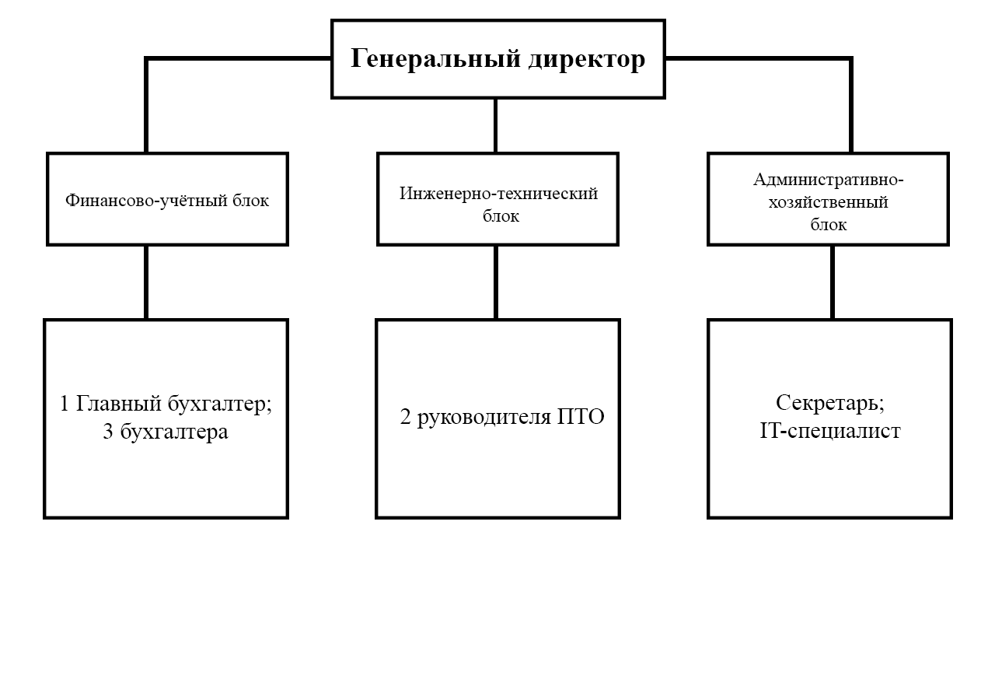
Рисунок 1 – Организационная структура управления ООО «ФЛОТ-СЕРВИС»
На вершине иерархии находится генеральный директор, который осуществляет общее руководство деятельностью предприятия, определяет стратегию развития, представляет интересы компании во внешних органах, заключает договоры, утверждает штатное расписание и финансовые планы. Генеральный директор также отвечает за взаимодействие с государственными и контролирующими органами, обеспечивает соблюдение трудового и налогового законодательства [11, c. 5].
Непосредственно генеральному директору подчиняются три функциональных блока, каждый из которых решает конкретные задачи в рамках своей компетенции. Финансово-учетный блок включает одного главного бухгалтера и трех бухгалтеров. Главный бухгалтер организует ведение бухгалтерского и налогового учета в соответствии с Федеральным законом № 402-ФЗ «О бухгалтерском учете» [12, c. 3-4] и Положениями по бухгалтерскому учету, формирует учетную политику предприятия, обеспечивает составление и сдачу всех форм отчетности в установленные законодательством сроки, контролирует расчеты с контрагентами и бюджетом. Бухгалтеры выполняют функции по учету отдельных участков: расчеты с поставщиками и подрядчиками, учет основных средств и материально-производственных запасов, учет заработной платы и кадровое делопроизводство, учет затрат на производство и калькулирование себестоимости строительно-монтажных работ, работа с первичной документацией [11, c. 6].
Инженерно-технический блок (производственно-технический отдел) представлен двумя руководителями ПТО, которые осуществляют техническую подготовку строительного производства, разработку проектов производства работ и технологических карт, контроль соблюдения строительных норм и правил, взаимодействие с заказчиками и субподрядчиками на всех этапах строительства, подготовку сметной документации, контроль качества строительно-монтажных работ, ведение исполнительной документации, а также осуществляют технический надзор за соответствием выполняемых работ проектной документации [11, c. 6]. Руководители ПТО также отвечают за своевременное оформление разрешительной документации на производство работ и обеспечение безопасности труда на строительных объектах.
Административно-хозяйственный блок включает секретаря, обеспечивающего документооборот, прием и распределение входящей и исходящей корреспонденции, организационное обеспечение работы руководства, планирование совещаний и деловых встреч, а также IT-специалиста, отвечающего за бесперебойную работу компьютерной техники, программного обеспечения, локальной сети, а также за информационную безопасность, резервное копирование данных и защиту от несанкционированного доступа [11, c. 7]. Данная структура обеспечивает четкое разделение управленческих функций, исключает дублирование полномочий и создает условия для оперативного принятия решений, что особенно важно для строительной компании, работающей одновременно на нескольких объектах с различными заказчиками.
1.4 Особенности организационно-правовой формы
Общество с ограниченной ответственностью – это организационно-правовая форма, широко распространенная в российском предпринимательстве для среднего и малого бизнеса [15], поскольку она предоставляет учредителям ограниченную ответственность по обязательствам общества и возможность участия в управлении пропорционально долям в уставном капитале. Ключевые характеристики ООО «ФЛОТ-СЕРВИС»: уставный капитал разделен на доли учредителей (два физических лица) [14, cт. 2-7], минимальный размер уставного капитала составляет 10 000 рублей, что соответствует требованиям Гражданского кодекса РФ и Федерального закона № 14-ФЗ «Об обществах с ограниченной ответственностью»; участники не отвечают по обязательствам общества своим личным имуществом, рискуя только в пределах стоимости принадлежащих им долей в уставном капитале [14, ст. 2]; высшим органом управления является общее собрание участников, которое созывается не реже одного раза в год для утверждения годовых отчетов и распределения прибыли [14, ст. 33]; руководство текущей деятельностью осуществляется единоличным исполнительным органом – директором, который назначается общим собранием участников и действует на основании устава [14, ст. 40]; общество не публикует отчетность для неограниченного круга лиц (за исключением обязательной сдачи бухгалтерской и налоговой отчетности в ФНС и статистические органы). Уставный капитал сформирован за счет вкладов учредителей в равных долях, что соответствует требованиям законодательства [7].
1.5 Система налогообложения
ООО «ФЛОТ-СЕРВИС» применяет общую систему налогообложения, что является стандартной практикой для строительных организаций, работающих с крупными заказчиками и государственными учреждениями. Общая система налогообложения представляет собой классический режим налогообложения, не имеющий ограничений по видам деятельности, численности сотрудников или размеру выручки, в отличие от специальных налоговых режимов [8, cт 13, 17]. Применение общей системы налогообложения обязывает предприятие уплачивать налог на прибыль, налог на добавленную стоимость, налог на доходы физических лиц за сотрудников и имущественные налоги [8, ст. 13].
Выбор данной системы налогообложения обусловлен комплексом факторов, определяющих экономическую эффективность деятельности предприятия. Выручка организации в 2025 году составила 118 807 тыс. руб. [7], что значительно превышает лимиты для применения упрощенной системы налогообложения. Для упрощенной системы налогообложения в 2025 году лимит для перехода составляет 265,8 млн руб. за 9 месяцев, однако компания по итогам года превысила бы допустимые 200 млн руб. для применения упрощенной системы налогообложения при ставке 6 процентов или 15 процентов. Подавляющее большинство контрагентов, к которым относятся крупные заказчики, государственные и муниципальные учреждения, являются плательщиками налога на добавленную стоимость, поэтому применение общей системы налогообложения позволяет предъявлять входной налог на добавленную стоимость по приобретенным материалам, услугам субподрядчиков и основным средствам к вычету, что существенно снижает реальную налоговую нагрузку по сравнению с упрощенной системой налогообложения, где налог на добавленную стоимость не выделяется [9, cт. 143]. Общая система налогообложения не имеет ограничений по видам деятельности, численности персонала и остаточной стоимости основных средств, что дает предприятию свободу для дальнейшего развития и диверсификации бизнеса без необходимости смены налогового режима [8, cт. 13, 17].
При общей системе налогообложения предприятие уплачивает налог на прибыль организаций по основной ставке 20 процентов с распределением 3 процентов в федеральный бюджет и 17 процентов в бюджет субъекта Российской Федерации [9, cт. 246, 284], налог на добавленную стоимость по ставкам 20 процентов, 10 процентов на отдельные товары, включая некоторые строительные материалы, и 0 процентов при экспортных операциях [9, cт. 164], налог на имущество организаций, исчисляемый исходя из среднегодовой стоимости основных средств по ставке 2,2 процента, установленной законодательством Приморского края [9, ст. 372-373, 380], страховые взносы во внебюджетные фонды в размере 22 процентов в Пенсионный фонд, 2,9 процента в Фонд социального страхования, 5,1 процента в Фонд обязательного медицинского страхования, что в совокупности составляет 30 процентов, а также взносы на обязательное социальное страхование от несчастных случаев на производстве и профессиональных заболеваний 8 процентов [9, ст. 419, 425]. Ведение учета и сдача отчетности при общей системе налогообложения требуют высокой квалификации бухгалтерской службы и использования специализированного программного обеспечения, что компания обеспечивает за счет наличия в штате одного главного бухгалтера и трех бухгалтеров. Выбранная система налогообложения является оптимальной для текущих масштабов деятельности и планов развития предприятия [11].
1.6 Анализ основных экономических показателей деятельности ООО «ФЛОТ-СЕРВИС»
Анализ основных экономических показателей ООО «ФЛОТ-СЕРВИС» выполнен на основе данных бухгалтерской отчетности за 2024-2025 годы, представленной в приложении А. Общая структура и динамика доходов, расходов и прибыли, а также ресурсных показателей представлена в таблице 1.1.
Таблица 1.1 – Основные экономические показатели ООО «ФЛОТ-СЕРВИС» за 2024-2025 гг., тыс. руб.
№ | Показатель | 2024 г. | 2025 г. | Изменение (+/-) | Темп прироста, %
1 | Выручка | 59 976 | 118 807 | +58 831 | +98,1
2 | Себестоимость продаж | (40 822) | (69 928) | -29 106 | +71,3
3 | Валовая прибыль | 19 154 | 48 879 | +29 725 | +155,2
Продолжение таблицы 1.1
4 | Коммерческие расходы | (7 894) | (8 505) | -611 | +7,7
5 | Управленческие расходы | (9 377) | (30 426) | -21 049 | +224,5
6 | Прибыль от продаж | 1 883 | 9 948 | +8 065 | +428,3
7 | Проценты к уплате | 0 | (1 165) | -1 165 | —
8 | Прочие доходы | 8 671 | 17 565 | +8 894 | +102,6
9 | Прочие расходы | (9 900) | (21 526) | -11 626 | +117,4
10 | Прибыль до налогообложения | 1 030 | 4 822 | +3 792 | +368,2
11 | Налог на прибыль | (206) | (1 205) | -999 | +484,5
12 | Чистая прибыль | 824 | 3 617 | +2 793 | +339,0
13 | Численность персонала, чел. | 13 | 29 | +16 | +123
14 | Фонд заработной платы | 3 793 | 7 339 | +3 546 | +93,5
15 | Стоимость основных средств | 47 289 | 42 413 | -4 876 | -10,3
Анализ структуры и динамики доходов и расходов показывает, что выручка организации за отчетный период увеличилась на 98,1 процента (+58 831 тыс. руб.), что свидетельствует о существенном расширении деятельности предприятия. Рост выручки более чем в два раза может быть обусловлен увеличением объема строительно-монтажных работ, расширением клиентской базы, реализацией новых крупных проектов, в том числе в рамках государственных и муниципальных программ развития города Находки и Приморского края. Себестоимость продаж выросла на 71,3 процента (+29 106 тыс. руб.), однако темп роста себестоимости был ниже темпа роста выручки, что является положительной тенденцией и свидетельствует о снижении удельных затрат на рубль выручки. В результате валовая прибыль увеличилась на 155,2 процента (+29 725 тыс. руб.) и достигла 48 879 тыс. руб.
Коммерческие расходы увеличились незначительно – на 7,7 процента (+611 тыс. руб.), что говорит о стабильности затрат на рекламу, маркетинг и сбыт. Управленческие расходы возросли наиболее значительно – на 224,5 процентов (+21 049 тыс. руб.). Данный рост связан с активным развитием компании: расширением штата административно-управленческого персонала (численность персонала выросла на 123 процентов),, арендой дополнительных офисных помещений, приобретением программного обеспечения, а также с ростом амортизационных отчислений. Несмотря на значительный рост управленческих расходов, прибыль от продаж выросла на 428,3 процента (+8 065 тыс. руб.), что указывает на высокую эффективность операционной деятельности и опережающий рост маржинального дохода по сравнению с увеличением накладных расходов.
В 2025 году у предприятия появились проценты к уплате в размере 1 165 тыс. руб., что свидетельствует о привлечении заемных средств для финансирования текущей деятельности или инвестиционных проектов. Плата за пользование заемными средствами в абсолютном выражении незначительна по сравнению с объемом выручки и прибыли. Прочие доходы увеличились на 102,6 процента (+8 894 тыс. руб.), прочие расходы – на 117,4 процента (+11 626 тыс. руб.). При этом отрицательное сальдо прочих доходов и расходов увеличилось на 2 732 тыс. руб. (с -1 229 тыс. руб. в 2024 г. до -3 961 тыс. руб. в 2025 г.), что может быть связано с уплатой штрафов, пеней и неустоек по договорам, списанием дебиторской и кредиторской задолженности с истекшим сроком исковой давности, а также с реализацией основных средств с убытком. Прибыль до налогообложения выросла на 368,2 процента (+3 792 тыс. руб.), достигнув 4 822 тыс. руб. Чистая прибыль увеличилась на 339,0 процента (+2 793 тыс. руб.) и составила 3 617 тыс. руб. Рост чистой прибыли свидетельствует о повышении эффективности деятельности предприятия и его финансовой устойчивости.
Численность персонала выросла на 123 процента (+16 чел.) - с 13 до 29 человек. Фонд заработной платы увеличился на 93,5 процента (+3 546 тыс. руб.) - с 3 793 до 7 339 тыс. руб. Стоимость основных средств сократилась на 10,3 процента (-4 876 тыс. руб.) - с 47 289 до 42 413 тыс. руб., что связано с начислением амортизации на строительную технику и оборудование при отсутствии значительных приобретений новых основных средств в отчетном периоде.
Расчетные показатели рентабельности представлены в таблице 1.2.
Таблица 1.2 – Показатели рентабельности ООО «ФЛОТ-СЕРВИС»
Показатель | Формула | 2024 г. | 2025 г. | Изменение
Рентабельность продаж по чистой прибыли | Чистая прибыль / Выручка × 100% | 1,37% | 3,04% | +1,67 п.п.
Рентабельность затрат по прибыли от продаж | Прибыль от продаж / (Себестоимость + Коммерческие + Управленческие расходы) × 100% | 3,25% | 9,13% | +5,88 п.п.
Рентабельность продаж по чистой прибыли выросла с 1,37 процента до 3,04 процента (+1,67 процентных пункта). Рентабельность затрат по прибыли от продаж увеличилась с 3,25 процента до 9,13 процента (+5,88 процентных пункта). Рост рентабельности затрат почти в три раза указывает на то, что предприятие стало значительно более эффективно управлять своими расходами.
Таким образом, анализ основных экономических показателей ООО «ФЛОТ-СЕРВИС» за 2024-2025 гг. показывает, что выручка выросла на 98,1 процента при опережающем росте валовой прибыли на 155,2 процента за счет более низкого темпа роста себестоимости. Значительное увеличение управленческих расходов на 224,5 процента сдерживало рост прибыли от продаж, однако итоговый рост чистой прибыли на 339,0 процента и повышение рентабельности продаж с 1,37 процента до 3,04 процента свидетельствуют о повышении эффективности деятельности. Расширение штата на 123 процента и рост фонда оплаты труда на 93,5 процента подтверждают развитие компании, тогда как сокращение стоимости основных средств на 10,3 процента указывает на необходимость обновления парка техники. В целом финансовое положение предприятия улучшилось, компания демонстрирует устойчивую положительную динамику.

2 Социально-экономический анализ отрасли исследуемой организации (ОПК-3)
2.1 Современное состояние строительной отрасли города Находка
Строительная отрасль города Находка формируется под влиянием его специфики как крупного транспортно-промышленного узла Приморского края. Основными заказчиками строительных услуг здесь выступают предприятия портовой и логистической инфраструктуры, судоремонтные заводы, организации рыбопромышленного и топливно-энергетического комплексов. Это определяет структуру спроса: востребованы не столько жилищное строительство, сколько промышленные объекты, реконструкция существующих сооружений и сопутствующие специализированные работы, включая демонтаж старых конструкций и подготовку площадок под новые проекты. Актуальность демонтажных работ в городе подтверждается реализуемыми инвестиционными проектами - например, реконструкция Находкинского морского рыбного порта включает тендеры на демонтаж складов и подготовку площадок [1], а модернизация глубоководного причала в морском торговом порту Находка предусматривает демонтаж участков существующих причалов с установкой нового пирса [5].
По данным администрации Находкинского городского округа, в 2025 году в городе введено 92 тысячи квадратных метров жилья — рекордный показатель [6]. Однако основу строительной активности составляет не возведение новых домов, а обновление производственных фондов и портового хозяйства. Масштабные проекты по реконструкции судоремонтных мощностей и модернизации объектов топливно-энергетического комплекса обеспечивают занятость профильных организаций и формируют спрос на такие услуги, как демонтаж, изготовление бетонных изделий и предоставление спецтехники. Рынок этих услуг в Находке достаточно разнообразен: наряду с крупными подрядчиками активно работают небольшие специализированные компании, что создает конкурентную среду.
2.2 Конкурентная среда на рынке строительных услуг города Находка
Деятельность ООО «ФЛОТ-СЕРВИС» непосредственно связана с несколькими сегментами строительного рынка – демонтажными работами, производством бетонных конструкций и арендой грузового транспорта. Для объективной оценки положения предприятия на рынке проведен сравнительный анализ с организациями, ведущими деятельность в том же регионе и в смежных сегментах. В качестве объектов для сравнения выбраны ООО «ТЕХНОМАРКЕТ» и ООО «ПРОГРЕСС ДВ». Сравнительный анализ основных показателей представлен в таблице 2.1.
Таблица 2.1 – Сравнительный анализ показателей деятельности ООО «ФЛОТ-СЕРВИС» и его конкурентов за 2025 год
Показатель | ООО «ФЛОТ-СЕРВИС» [2] | ООО «ТЕХНОМАРКЕТ» [4] | ООО «ПРОГРЕСС ДВ» [3]
Выручка, тыс. руб. | 118 807 | 407 900 | 37 300
Чистая прибыль (убыток), тыс. руб. | +3 617 | +3 380 | -7 400
Численность персонала, чел. | 29 | 53 | 7
Рентабельность | 3,04% | 0,83% | отрицательная
Стаж работы на рынке | 13 лет | 20 лет | 3 года
Анализ представленных данных показывает, что, несмотря на более высокую выручку ООО «ТЕХНОМАРКЕТ» (407,9 млн рублей против 118,8 млн рублей у ООО «ФЛОТ-СЕРВИС»), деятельность этой компании является убыточной, что свидетельствует о значительных операционных расходах и, вероятно, низкой эффективности управления затратами. Столь высокий объем выручки при отрицательном финансовом результате указывает на то, что компания работает с низкой маржинальностью либо несет существенные внереализационные расходы, что в долгосрочной перспективе создает риски для ее устойчивости.
ООО «ПРОГРЕСС ДВ» также демонстрирует убыточную деятельность с отрицательным результатом в 7,4 млн рублей при выручке 37,3 млн рублей. Это может быть связано с высокими первоначальными инвестициями в основные средства (стоимость которых на конец 2025 года составила 59,1 млн рублей) и затратами на запуск производственных мощностей, однако отсутствие прибыли на протяжении отчетного периода ставит под сомнение эффективность текущей бизнес-модели.
На этом фоне ООО «ФЛОТ-СЕРВИС» выглядит более устойчиво: при выручке 118,8 млн рублей предприятие получило чистую прибыль в размере 3,6 млн рублей, что подтверждает эффективность управления расходами и сбалансированность бизнес-модели. Рентабельность деятельности ООО «ФЛОТ-СЕРВИС» составляет 3,04 процента, в то время как оба конкурента имеют отрицательную рентабельность. Кроме того, диверсифицированная структура деятельности, включающая демонтажные работы, производство бетонных конструкций и аренду транспорта, обеспечивает дополнительную устойчивость за счет распределения рисков между различными сегментами.
Таким образом, конкурентный анализ показывает, что ООО «ФЛОТ-СЕРВИС», несмотря на меньший масштаб выручки по сравнению с ООО «ТЕХНОМАРКЕТ», демонстрирует более высокую эффективность деятельности и финансовую устойчивость. В отличие от конкурентов, предприятие является прибыльным, что в условиях текущей экономической ситуации является значительным конкурентным преимуществом и позволяет говорить о стабильном положении компании на рынке строительных услуг города Находка.

Заключение
В ходе прохождения учебно-ознакомительной практики в ООО «ФЛОТ-СЕРВИС» все поставленные цели и задачи были выполнены в полном объеме. Осуществлен поиск необходимой информации в справочно-правовых системах и внутренних документах предприятия, изучена организационная структура и виды деятельности организации, собран и систематизирован массив данных для анализа. На основе собранной информации были рассчитаны ключевые показатели эффективности, проведена их интерпретация на микроуровне, что позволило сформировать системное представление об объекте исследования. В процессе практики я ознакомилась с организацией бухгалтерского учета в строительной компании, участвовала в обработке первичных документов и анализе финансовых показателей, что позволило применить теоретические знания на практике.
Результаты анализа финансово-экономических показателей ООО «ФЛОТ-СЕРВИС» за 2024-2025 годы свидетельствуют о расширении деятельности предприятия. Выручка выросла почти в два раза и составила 118 807 тыс. руб., чистая прибыль увеличилась более чем в четыре раза до 3 617 тыс. руб. Рентабельность продаж по чистой прибыли повысилась с 1,37 процента до 3,04 процента, рентабельность затрат по прибыли от продаж — с 3,25 процента до 9,13 процента. Рост численности персонала в 2,2 раза и фонда оплаты труда почти вдвое подтверждают развитие компании. Сокращение стоимости основных средств на 10,3 процента указывает на необходимость обновления парка техники. Все показатели демонстрируют положительную динамику, что говорит об устойчивом положении предприятия.
Изучение конкурентной среды города Находка показало, что ООО «ФЛОТ-СЕРВИС» занимает устойчивые позиции на рынке специализированных строительных услуг. Сравнительный анализ с ООО «ТЕХНОМАРКЕТ» и ООО «ПРОГРЕСС ДВ» показал, что, уступая по масштабу выручки одному из конкурентов, предприятие демонстрирует более высокую эффективность деятельности — в отличие от них, ООО «ФЛОТ-СЕРВИС» является прибыльным и имеет положительную рентабельность, что в условиях текущей экономической ситуации является значительным конкурентным преимуществом.
Проведенное исследование позволило увязать теоретические знания с практическими аспектами деятельности строительной организации. Прохождение практики в ООО «ФЛОТ-СЕРВИС» способствовало формированию первичных профессиональных навыков, заложенных в компетенциях ОПК-2 и ОПК-3. Полученный опыт будет использован в дальнейшем обучении и будущей профессиональной деятельности.

Список использованных источников
1 АО «Находкинский морской рыбный порт» проводит торги на электронной площадке // ДВТГ (Дальневосточная транспортная группа). 30.04.2025. URL: https://dvtg.ru/pressroom/ao_nakhodkinskiy_moskoy_rybnyy_port_provodit_torgi_na_elektronnoy_ploshchadke/ (дата обращения: 15.07.2026).
2 Выписка из Единого государственного реестра юридических лиц об ООО «ФЛОТ-СЕРВИС» [Электронный ресурс]: ОГРН 1132508000360, ИНН 2508113336: по состоянию на 15.07.2026 // Сайт ФНС России. – Режим доступа: https://egrul.nalog.ru (дата обращения: 15.07.2026). – Режим доступа к файлу: https://disk.yandex.ru/i/al5t3qOHEal1RA.
3 Выписка из Единого государственного реестра юридических лиц об ООО «ПРОГРЕСС ДВ» [Электронный ресурс]: ОГРН 1222500029278, ИНН 2508144775: по состоянию на 15.07.2026 // Сайт ФНС России. – Режим доступа: https://egrul.nalog.ru (дата обращения: 15.07.2026). – Режим доступа к файлу: https://disk.yandex.ru/i/XlJkjPkNSed5FQ.
4 Выписка из Единого государственного реестра юридических лиц об ООО «ТЕХНОМАРКЕТ» [Электронный ресурс]: ОГРН 1052501620170, ИНН 2508068034: по состоянию на 15.07.2026 // Сайт ФНС России. – Режим доступа: https://egrul.nalog.ru (дата обращения: 15.07.2026). – Режим доступа к файлу: https://disk.yandex.ru/i/oTV-_Sgv7xoRJQ.
5 В порту Находка модернизируют три причала // Корабел.ру. 28.05.2026. URL: https://www.korabel.ru/news/comments/v_portu_nahodka_moderniziruyut_tri_prichala.html (дата обращения: 15.07.2026).
6 Глава Находкинского округа Тимур Магинский рассказал о планах на 2026 [Электронный ресурс] // 25 РЕГИОН: [сайт]. – 2026. – 2 марта. – URL: https://25region.online/news/society/glava_nakhodkinskogo_okruga_timur_maginskiy_rasskazal_o_planakh_na_2026_/ (дата обращения: 15.07.2026).
7 ЗаЧестныйБизнес. Информация о компании ООО ФЛОТ-СЕРВИС [Электронный ресурс]. – URL: https://zachestnyibiznes.ru/company/ul/1132508000360_2508113336_OOO-FLOT-SERVIS (дата обращения: 15.07.2026).
8 Налоговый кодекс Российской Федерации: [часть первая]: Федеральный закон от 31.07.1998 № 146-ФЗ (ред. от 26.06.2026) [Электронный ресурс]. – URL: https://www.consultant.ru/document/cons_doc_LAW_19671/ (дата обращения: 15.07.2026).
9 Налоговый кодекс Российской Федерации: [часть вторая]: Федеральный закон от 05.08.2000 № 117-ФЗ (ред. от 04.07.2026) [Электронный ресурс]. – URL: https://www.consultant.ru/document/cons_doc_LAW_28165/ (дата обращения: 15.07.2026).
10 Находка: перспективы для инвесторов в центре транспортно-промышленного узла Приморья // Инвестиционный портал Приморского края. URL: https://invest.primorsky.ru/ru/news/nahodka-perspektivy-dlya-investorov-v-centre-transportno-promyshlennogo-uzla-primorya/ (дата обращения: 15.07.2026).
11 ООО «ФЛОТ-СЕРВИС». Устав Общества с ограниченной ответственностью «ФЛОТ-СЕРВИС»: утвержден Решением учредителей от [07.04.2022] — [Находка], 2022. — 10 с.
12 Российская Федерация. Законы. О бухгалтерском учете: Федеральный закон от 06.12.2011 № 402-ФЗ (ред. от 12.12.2023). – Текст: электронный // Министерство финансов Российской Федерации: [сайт]. – URL: https://minfin.gov.ru/ru/document?id_4=15014-federalnyi_zakon_ot_06.12.2011__402-fz_o_bukhgalterskom_uchete (дата обращения: 15.07.2026).
13 Типы организационных структур управления. Области применения организационной структуры, достоинства и недостатки // StudFiles: [сайт]. – URL: https://studfile.net/preview/9706925/page:9/ (дата обращения: 15.07.2026).
14 Федеральный закон от 08.02.1998 № 14-ФЗ (ред. от 04.07.2026) «Об обществах с ограниченной ответственностью» [Электронный ресурс]. – URL: https://www.consultant.ru/document/cons_doc_LAW_17819/ (дата обращения: 15.07.2026).
15 Энциклопедия решений. Общество с ограниченной ответственностью (июль 2026): [сайт] / ООО «НПП «Гарант-Сервис». – URL: https://base.garant.ru/58078001/ (дата обращения: 15.07.2026). – Текст: электронный.

Приложение А
Бухгалтерская отчетность ООО «ФЛОТ-Сервис» за 2024-2025 гг.
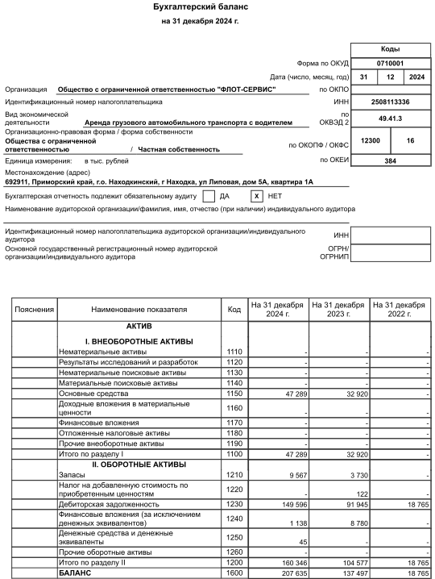
Рисунок А.1 – Бухгалтерский баланс ООО «Флот-Сервис»
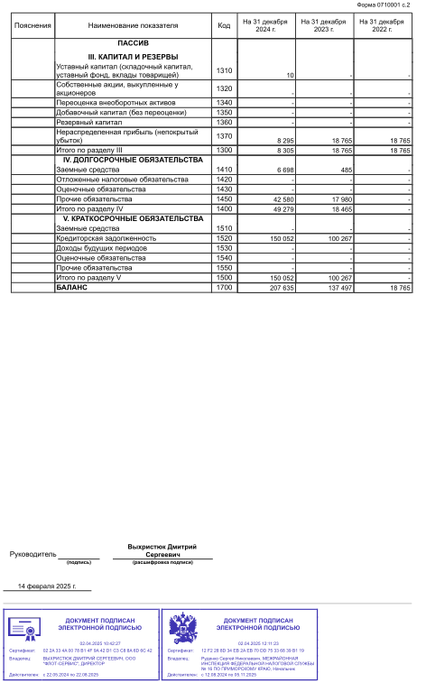
Рисунок А.2 – Бухгалтерский баланс ООО «Флот-Сервис»

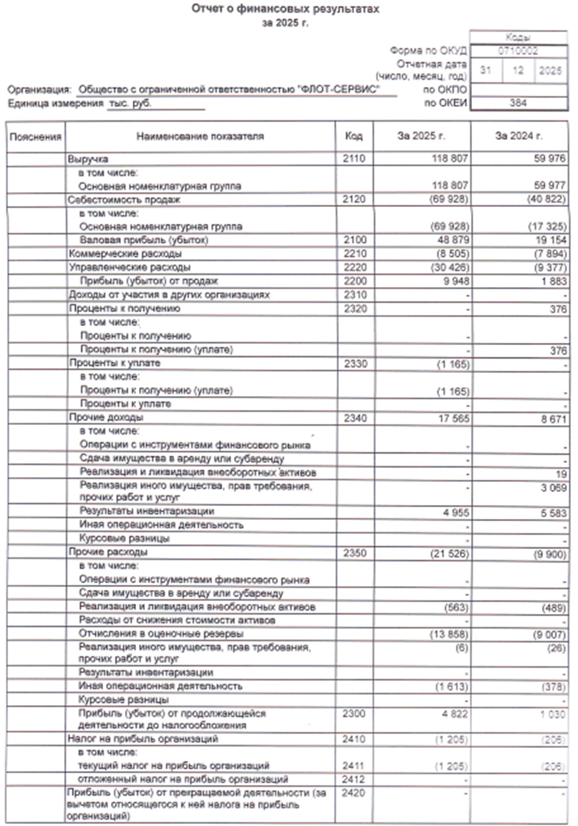
Рисунок А.3 – Отчет о финансовых результатах ООО «Флот-Сервис»

Рисунок А.4 – Отчет о финансовых результатах ООО «Флот-Сервис»

